- Phân tích định tính quy trình Đăng ký và Đặt lịch tiêm
  - Phân tích giá trị gia tăng
Hoạt động tăng giá trị (Value Adding – VA) là những hoạt động trực tiếp giúp khách hàng lựa chọn và nhận được lịch tiêm phù hợp. Trong quy trình đăng ký và đặt lịch tiêm, các hoạt động như tìm hiểu thông tin, lựa chọn vaccine và thời gian tiêm, nhận phương án thay thế, xác nhận lịch và nhận thông báo nhắc lịch giúp khách hàng chủ động sắp xếp việc tiêm chủng, giảm thời gian chờ đợi và hạn chế tình trạng đến trung tâm nhưng không có vaccine hoặc khung giờ phục vụ. Đây là những giá trị mà khách hàng có thể trực tiếp nhận biết trong quá trình sử dụng dịch vụ.
Hoạt động tăng giá trị trong doanh nghiệp (Business Value Adding – BVA) không tạo ra giá trị mà khách hàng nhìn thấy ngay nhưng cần thiết để bảo đảm lịch tiêm được tạo chính xác và trung tâm có đủ khả năng phục vụ. Các hoạt động kiểm tra tồn kho vaccine, kiểm tra khung giờ, giữ slot, tra cứu hồ sơ, kiểm tra thông tin, tạo lịch chính thức và chuyển lịch đến trung tâm giúp FPT Long Châu kiểm soát nguồn lực, hạn chế trùng lịch và bảo đảm dữ liệu giữa các hệ thống được thống nhất.
Ngược lại, hoạt động không tăng giá trị (Non Value Adding – NVA) chủ yếu phát sinh khi phải xử lý lại do vaccine hoặc khung giờ không khả dụng, thông tin khách hàng chưa hợp lệ, khách hàng không hoàn tất đăng ký hoặc hệ thống gửi thông báo thất bại. Những hoạt động này không trực tiếp tạo thêm giá trị cho khách hàng và làm tăng thời gian xử lý. Doanh nghiệp cần giảm thiểu thông qua đồng bộ dữ liệu theo thời gian thực, kiểm tra dữ liệu ngay khi nhập, tự động giải phóng slot và nâng cao độ ổn định của dịch vụ gửi thông báo.
Phân loại hoạt động quy trình đăng ký và đặt lịch tiêm

Hoạt động | Đơn vị thực hiện | Phân loại
Tìm hiểu thông tin tiêm chủng | Khách hàng | VA
Chọn vaccine, trung tâm và lịch tiêm | Khách hàng | VA
Gửi yêu cầu kiểm tra khả dụng | Khách hàng | VA
Tiếp nhận yêu cầu kiểm tra | Hệ thống đặt lịch | BVA
Kiểm tra tồn kho vaccine | Hệ thống quản lý vaccine | BVA
Đề xuất vaccine thay thế | Hệ thống đặt lịch | VA
Lựa chọn vaccine thay thế | Khách hàng | VA
Phối hợp lựa chọn và kiểm tra lại vaccine | Hệ thống và khách hàng | NVA
Kiểm tra khung giờ khả dụng | Hệ thống đặt lịch | BVA
Đề xuất và lựa chọn khung giờ thay thế | Hệ thống và khách hàng | VA
Phối hợp lựa chọn và kiểm tra lại khung giờ | Hệ thống và khách hàng | NVA
Giữ slot tạm thời | Hệ thống đặt lịch | BVA
Tra cứu hồ sơ người được tiêm | Hệ thống đặt lịch | BVA
Nhập và gửi thông tin đăng ký | Khách hàng | VA
Tạo hồ sơ người được tiêm | Hệ thống đặt lịch | BVA
Kiểm tra tính hợp lệ của thông tin | Hệ thống đặt lịch | BVA
Bổ sung, sửa và kiểm tra lại thông tin | Khách hàng và hệ thống | NVA
Gửi thông tin lịch hẹn | Hệ thống đặt lịch | VA
Kiểm tra và xác nhận lịch hẹn | Khách hàng | VA
Tạo lịch tiêm chính thức | Hệ thống đặt lịch | VA
Gửi thông báo xác nhận đặt lịch | Hệ thống đặt lịch | VA
Tiếp nhận lịch tiêm đã xác nhận | Nhân viên trung tâm | BVA
Gửi thông báo nhắc lịch | Hệ thống đặt lịch | VA
Cập nhật trạng thái đã nhắc lịch | Hệ thống đặt lịch | BVA
Hủy hoặc giải phóng slot | Hệ thống đặt lịch | NVA
Gửi xác nhận hoặc nhắc lịch thủ công | Nhân viên CSKH | NVA
Ghi nhận và xử lý lỗi tạo lịch | Hệ thống đặt lịch | NVA

  - Phân tích lãng phí
    - Sự vận chuyển (Move)
      - Lãng phí do sự vận chuyển thông tin (Transportation)
Lãng phí vận chuyển trong quy trình đăng ký và đặt lịch tiêm phát sinh khi dữ liệu phải được chuyển qua nhiều hệ thống hoặc bộ phận nhưng không được đồng bộ tự động. Quy trình có sự trao đổi thông tin giữa Hệ thống đặt lịch, Hệ thống quản lý vaccine, Nhân viên trung tâm và Nhân viên CSKH. Nếu mỗi bên sử dụng một nguồn dữ liệu riêng, thông tin vaccine, slot và lịch tiêm có thể phải chuyển thủ công hoặc đối chiếu nhiều lần.
Ví dụ trong quy trình:
- Dữ liệu tồn kho vaccine phải chuyển từ Hệ thống quản lý vaccine sang Hệ thống đặt lịch.
- Lịch đã xác nhận phải chuyển từ Hệ thống đặt lịch đến Nhân viên trung tâm.
- Thông tin gửi xác nhận hoặc nhắc lịch thất bại phải chuyển cho Nhân viên CSKH xử lý.
- Nhân viên phải gửi lại thông tin lịch qua điện thoại hoặc tin nhắn khi hệ thống tự động không hoạt động.
Tác động:
- Làm tăng thời gian xử lý yêu cầu đặt lịch.
- Dễ phát sinh sai lệch giữa tồn kho thực tế, slot và lịch trên hệ thống.
- Có nguy cơ lịch đã tạo nhưng trung tâm chưa tiếp nhận được.
- Tăng khối lượng phối hợp và đối chiếu giữa các bộ phận.
Hướng cải tiến:
- Đồng bộ dữ liệu vaccine, slot và lịch tiêm theo thời gian thực.
- Sử dụng một mã lịch thống nhất giữa các hệ thống.
- Tự động chuyển lỗi gửi thông báo đến hàng đợi xử lý của CSKH.
      - Lãng phí do sự chuyển động (Motion)
Lãng phí chuyển động là những thao tác không cần thiết mà khách hàng hoặc nhân viên phải thực hiện khi sử dụng nhiều màn hình, công cụ hoặc kênh liên lạc khác nhau.
Ví dụ trong quy trình:
- Khách hàng phải chuyển qua nhiều màn hình để xem vaccine, trung tâm và khung giờ.
- Khách hàng phải nhập lại thông tin đã có trong hồ sơ.
- Nhân viên CSKH phải chuyển giữa hệ thống đặt lịch, phần mềm gửi tin và điện thoại để gửi thủ công.
- Nhân viên trung tâm phải tìm kiếm và đối chiếu lịch trên nhiều danh sách khác nhau.
Tác động:
- Kéo dài thời gian đăng ký và xử lý.
- Tăng khả năng nhập sai hoặc bỏ sót thông tin.
- Làm giảm trải nghiệm của khách hàng.
- Tăng khối lượng thao tác thủ công cho nhân viên.
Hướng cải tiến:
- Tự động điền thông tin từ hồ sơ hiện có.
- Thiết kế một màn hình thống nhất cho vaccine, trung tâm và khung giờ.
- Tích hợp chức năng gửi lại thông báo ngay trên hệ thống đặt lịch.
- Cung cấp danh sách lịch tập trung cho trung tâm.
    - Giữ lại (Hold)
      - Lãng phí do Kho (Inventory)
Trong quy trình đặt lịch, tồn kho không chỉ là vaccine mà còn bao gồm slot tạm giữ, hồ sơ chưa hoàn tất, yêu cầu đang chờ xử lý và thông báo chưa gửi được.
Ví dụ trong quy trình:
- Slot được giữ nhưng khách hàng không hoàn tất thông tin hoặc không xác nhận.
- Nhiều yêu cầu đặt lịch ở trạng thái chờ trong thời gian dài.
- Hồ sơ đăng ký dở dang hoặc trùng lặp vẫn được lưu trên hệ thống.
- Danh sách xác nhận và nhắc lịch thất bại chưa được CSKH xử lý.
- Lịch đã tạo nhưng chưa được đồng bộ đến trung tâm.
Tác động:
- Làm giảm số lượng slot có thể cung cấp cho khách hàng khác.
- Gây sai lệch về khả năng phục vụ thực tế của trung tâm.
- Tăng khối lượng dữ liệu cần quản lý và kiểm tra.
- Có thể gây thiếu lịch giả tạo trong khi slot thực tế chưa được sử dụng.
Hướng cải tiến:
- Thiết lập thời hạn giữ slot phù hợp.
- Tự động giải phóng slot khi khách hàng không hoàn tất.
- Xóa hoặc hợp nhất hồ sơ trùng lặp.
- Theo dõi các yêu cầu, lịch và thông báo tồn đọng trên bảng giám sát.

      - Lãng phí do Chờ đợi (Waiting)
Lãng phí chờ đợi xuất hiện khi khách hàng, hệ thống hoặc nhân viên không thể tiếp tục công việc do phải chờ kết quả từ bước khác.
Ví dụ trong quy trình:
- Khách hàng chờ hệ thống kiểm tra vaccine và khung giờ.
- Hệ thống chờ khách hàng lựa chọn phương án thay thế.
- Slot bị giữ trong lúc chờ khách hàng nhập thông tin và xác nhận.
- Nhân viên trung tâm chờ lịch được chuyển từ hệ thống.
- Khách hàng chờ CSKH gửi xác nhận hoặc nhắc lịch thủ công.
- Hệ thống chờ đến thời điểm trước lịch tiêm 24 giờ để kích hoạt nhắc lịch.
Tác động:
- Kéo dài tổng thời gian hoàn tất đặt lịch.
- Làm giảm khả năng sử dụng slot hiệu quả.
- Có thể khiến khách hàng từ bỏ quá trình đăng ký.
- Tăng nguy cơ thông báo được gửi quá muộn.
Hướng cải tiến:
- Kiểm tra vaccine và slot theo thời gian thực.
- Hiển thị thời gian còn lại của slot tạm giữ.
- Tự động nhắc khách hàng hoàn tất đăng ký.
- Thiết lập SLA cho các trường hợp CSKH phải xử lý thủ công.
    - Làm quá mức (Over-do)
      - Lỗi khi thực hiện (Defects)
Lỗi là các sai sót trong dữ liệu, xử lý hoặc tích hợp khiến quy trình phải điều chỉnh hoặc thực hiện lại.
Ví dụ trong quy trình:
- Tồn kho trên hệ thống khác với tồn kho thực tế.
- Slot được hiển thị còn trống nhưng đã có khách hàng khác đặt.
- Khách hàng nhập sai số điện thoại, ngày sinh hoặc thông tin định danh.
- Hồ sơ người được tiêm bị tạo trùng.
- Lịch tạo thành công nhưng không được chuyển đến trung tâm.
- Xác nhận hoặc nhắc lịch không được gửi đến khách hàng.
- Lỗi tạo lịch khiến hệ thống phải giải phóng lại slot.
Tác động:
- Phát sinh vòng sửa thông tin hoặc chọn lại phương án.
- Tăng thời gian xử lý của khách hàng và nhân viên.
- Có nguy cơ khách hàng đến trung tâm nhưng không có lịch hoặc vaccine.
- Làm giảm độ tin cậy của hệ thống đặt lịch.
Hướng cải tiến:
- Kiểm tra dữ liệu ngay khi khách hàng nhập.
- Kiểm soát trùng hồ sơ và trùng slot.
- Áp dụng giao dịch nguyên vẹn khi tạo lịch và cập nhật slot.
- Giám sát lỗi tích hợp và tự động thử lại khi phù hợp.

      - Các nhiệm vụ không cần thiết (Over Processing)
Xử lý quá mức là việc thực hiện nhiều thao tác kiểm tra, nhập liệu hoặc xác nhận hơn mức cần thiết để tạo được lịch tiêm.
Ví dụ trong quy trình:
- Kiểm tra lại cùng một vaccine hoặc khung giờ nhiều lần nhưng dữ liệu chưa được cập nhật.
- Khách hàng phải nhập lại thông tin đã tồn tại trong hồ sơ.
- Cùng một thông tin lịch được kiểm tra tại nhiều bộ phận.
- Nhân viên trung tâm phải đối chiếu lại lịch dù hệ thống đã xác nhận.
- Gửi cùng một nội dung qua nhiều kênh mà không dựa trên lựa chọn của khách hàng.
- Nhân viên CSKH phải ghi nhận kết quả gửi thủ công trên nhiều công cụ.
Tác động:
- Làm quy trình phức tạp và kéo dài.
- Tăng khối lượng thao tác nhưng không tạo thêm giá trị.
- Tăng nguy cơ dữ liệu không thống nhất giữa các hệ thống.
- Gây khó khăn khi truy vết lịch sử xử lý.
Hướng cải tiến:
- Tái sử dụng dữ liệu hồ sơ đã được xác minh.
- Chỉ kiểm tra lại khi dữ liệu hoặc lựa chọn thay đổi.
- Quy định một nguồn dữ liệu lịch chính thức.
- Tích hợp trạng thái gửi tự động và thủ công trên cùng hệ thống.

      - Các quy trình không cần thiết (Over Production)
Trong quy trình đặt lịch, tạo ra quá mức là việc tạo nhiều dữ liệu, phương án hoặc thông báo hơn nhu cầu thực tế của khách hàng.
Ví dụ trong quy trình:
- Đề xuất quá nhiều vaccine hoặc khung giờ thay thế không phù hợp.
- Tạo hồ sơ mới khi khách hàng đã có hồ sơ trên hệ thống.
- Giữ nhiều slot cho cùng một khách hàng hoặc cùng một nhu cầu tiêm.
- Gửi lặp lại nhiều thông báo xác nhận hoặc nhắc lịch.
- Tạo lịch trước khi khách hàng xác nhận đầy đủ.
- Lưu nhiều bản ghi lịch hoặc trạng thái có nội dung trùng nhau.
Tác động:
- Làm tăng khối lượng dữ liệu và chi phí lưu trữ.
- Gây khó khăn cho khách hàng khi lựa chọn.
- Tăng nguy cơ trùng lịch, trùng hồ sơ và gửi nhầm thông báo.
- Làm sai lệch số liệu về nhu cầu vaccine và công suất trung tâm.
Hướng cải tiến:
- Chỉ đề xuất các phương án đáp ứng đúng tiêu chí của khách hàng.
- Kiểm tra hồ sơ và lịch trùng trước khi tạo mới.
- Giới hạn một slot tạm giữ cho một yêu cầu đặt lịch.
- Kiểm soát tần suất và kênh gửi thông báo.
- Chỉ tạo lịch chính thức sau khi khách hàng xác nhận.

  - Phân tích các bên liên quan và đăng ký phát hành
    - Phân tích các bên liên quan (stakeholder analysis)
      - Khách hàng
Mối quan tâm:
- Dễ dàng tìm kiếm và lựa chọn vaccine, trung tâm, khung giờ phù hợp.
- Thông tin vaccine, tồn kho và lịch tiêm phải chính xác.
- Hoàn tất đăng ký nhanh chóng, không phải nhập lại nhiều lần.
- Nhận được xác nhận và nhắc lịch đúng thời điểm.
Yếu kém tiềm năng:
- Có thể gặp khó khăn nếu giao diện phức tạp hoặc thông tin vaccine chưa rõ ràng.
- Dễ từ bỏ đăng ký nếu phải chọn lại vaccine, khung giờ hoặc sửa thông tin nhiều lần.
- Có thể không nhận được thông báo do nhập sai thông tin liên hệ.
- Không chủ động xử lý được khi hệ thống lỗi hoặc không tạo được lịch.

      - Bộ phận vận hành Hệ thống đặt lịch
Mối quan tâm:
- Dữ liệu vaccine, slot và hồ sơ khách hàng được đồng bộ chính xác.
- Hệ thống tạo, giữ và giải phóng slot đúng quy tắc.
- Lịch tiêm được tạo thành công và chuyển đến trung tâm đầy đủ.
- Các lỗi đặt lịch và gửi thông báo được phát hiện kịp thời.
Yếu kém tiềm năng:
- Phụ thuộc vào dữ liệu từ Hệ thống quản lý vaccine và các trung tâm.
- Có thể phát sinh trùng lịch hoặc giữ slot sai khi nhiều khách hàng thao tác đồng thời.
- Khó kiểm soát nếu thiếu bảng giám sát yêu cầu, slot và lịch lỗi.
- Việc xử lý thủ công tăng lên khi các hệ thống tích hợp không ổn định.

      - Bộ phận quản lý vaccine và kho
Mối quan tâm:
- Tồn kho vaccine được cập nhật chính xác theo từng trung tâm.
- Vaccine đã được giữ hoặc phân bổ cho lịch tiêm phải được phản ánh kịp thời.
- Phương án vaccine thay thế phải phù hợp và còn khả dụng.
- Dữ liệu nhu cầu đặt lịch hỗ trợ việc điều phối và bổ sung vaccine.
Yếu kém tiềm năng:
- Dữ liệu hệ thống có thể chậm hơn tồn kho thực tế.
- Khó xác định khả dụng nếu vaccine được sử dụng hoặc điều chuyển nhưng chưa cập nhật.
- Đề xuất thay thế có thể không phù hợp nếu rule nghiệp vụ chưa đầy đủ.
- Sai lệch tồn kho có thể khiến lịch đã xác nhận không được đáp ứng.

      - Nhân viên CSKH
Mối quan tâm:
- Nhận được danh sách gửi xác nhận và nhắc lịch thất bại kịp thời.
- Có đầy đủ thông tin lịch và thông tin liên hệ của khách hàng.
- Có công cụ gửi thủ công và cập nhật kết quả xử lý thuận tiện.
- Dễ dàng tra cứu nguyên nhân lỗi để hỗ trợ khách hàng.
Yếu kém tiềm năng:
- Có thể bị quá tải khi số lượng thông báo tự động thất bại tăng cao.
- Phải chuyển đổi giữa nhiều công cụ để tra cứu và liên hệ khách hàng.
- Khó liên hệ nếu số điện thoại hoặc thông tin khách hàng không chính xác.
- Có nguy cơ gửi lặp hoặc bỏ sót nếu danh sách xử lý không được quản lý tập trung.

      - Nhân viên trung tâm tiêm chủng
Mối quan tâm:
- Tiếp nhận đầy đủ và đúng thời hạn danh sách lịch đã xác nhận.
- Thông tin người được tiêm, vaccine và khung giờ phải chính xác.
- Số lượng lịch phù hợp với vaccine, nhân sự và công suất phục vụ.
- Dễ dàng tra cứu lịch trước khi khách hàng đến trung tâm.
Yếu kém tiềm năng:
- Có thể không chuẩn bị kịp nếu lịch được chuyển chậm.
- Gặp khó khăn khi lịch thiếu thông tin hoặc khác với dữ liệu khách hàng cung cấp.
- Dễ quá tải nếu hệ thống cho phép đặt vượt công suất.
- Phải đối chiếu thủ công nếu dữ liệu giữa hệ thống đặt lịch và trung tâm không thống nhất.

      - Quản lý trung tâm và bộ phận vận hành
Mối quan tâm:
- Kiểm soát số lượng lịch, công suất phục vụ và tỷ lệ khách đến tiêm.
- Theo dõi tình trạng sử dụng vaccine và slot theo từng thời điểm.
- Giảm tỷ lệ khách hàng hủy lịch hoặc không đến đúng hẹn.
- Có dữ liệu chính xác để bố trí nhân sự và nguồn lực.
Yếu kém tiềm năng:
- Khó lập kế hoạch nếu dữ liệu lịch và tồn kho cập nhật chậm.
- Dễ xảy ra thiếu hoặc dư nguồn lực khi nhu cầu thay đổi.
- Thiếu báo cáo tập trung có thể làm chậm việc phát hiện sai lệch.
- Phụ thuộc vào độ chính xác của dữ liệu từ nhiều hệ thống.

    - Đăng ký vấn đề (Issue register)
      - Bảng đăng ký vấn đề

Tên vấn đề | Giả định | Tác động định tính | Tác động định lượng | Cải tiến
Dữ liệu vaccine không chính xác | Tồn kho cập nhật chậm; hệ thống kho và đặt lịch chưa đồng bộ theo thời gian thực | Khách hàng chọn được vaccine nhưng trung tâm không thể đáp ứng; giảm độ tin cậy | Khoảng 35 sự cố/quý; chiếm 35% tổng vấn đề | Đồng bộ tồn kho theo thời gian thực; kiểm tra lại trước khi giữ slot; cảnh báo sai lệch
Slot bị trùng hoặc không được giải phóng | Nhiều khách đặt đồng thời; cơ chế khóa và thu hồi slot chưa chặt chẽ | Làm giảm khả năng phục vụ; khách hàng phải chọn lại hoặc không tạo được lịch | Khoảng 28 sự cố/quý; chiếm 28% tổng vấn đề | Áp dụng khóa giao dịch; tự động giải phóng slot hết hạn; giám sát slot giữ bất thường
Thông tin khách hàng sai hoặc trùng | Khách nhập sai; kiểm tra định dạng và trùng hồ sơ chưa đầy đủ | Phải sửa thông tin, tạo nhầm hồ sơ hoặc sai thông tin lịch tiêm | Khoảng 20 sự cố/quý; chiếm 20% tổng vấn đề | Kiểm tra dữ liệu ngay khi nhập; xác thực số điện thoại; phát hiện và hợp nhất hồ sơ trùng
Không gửi được xác nhận hoặc nhắc lịch | Lỗi dịch vụ SMS/email; thông tin liên hệ sai; thiếu cơ chế thử lại | Khách hàng quên lịch, đến sai giờ hoặc không đến tiêm | Khoảng 10 sự cố/quý; chiếm 10% tổng vấn đề | Theo dõi trạng thái gửi; tự động thử lại; chuyển CSKH gửi thủ công
Tạo hoặc chuyển lịch đến trung tâm thất bại | Lỗi giao dịch, lỗi tích hợp hoặc mất kết nối giữa các hệ thống | Khách hàng đã xác nhận nhưng trung tâm không có lịch để tiếp nhận | Khoảng 7 sự cố/quý; chiếm 7% tổng vấn đề | Xử lý giao dịch nguyên vẹn; cơ chế gửi lại; đối chiếu lịch và cảnh báo sai lệch

      - Phân tích Pareto
Giả định ghi nhận 100 sự cố trong một quý, các vấn đề được sắp xếp theo tần suất giảm dần:

Vấn đề | Tần suất | Tỷ lệ | Tỷ lệ tích luỹ
Dữ liệu vaccine không chính xác | 35 | 35% | 35%
Slot bị trùng hoặc không được giải phóng | 28 | 28% | 63%
Thông tin khách hàng sai hoặc trùng | 20 | 20% | 83%
Không gửi được xác nhận hoặc nhắc lịch | 10 | 10% | 93%
Tạo hoặc chuyển lịch đến trung tâm thất bại | 7 | 7% | 100%

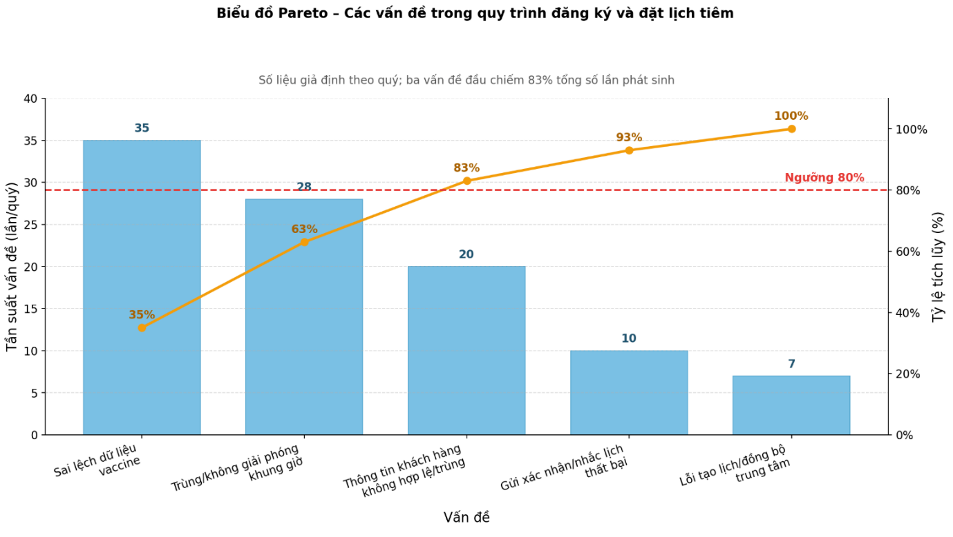
      - Phân tích Why-why
Dữ liệu vaccine không chính xác
- Vì: Tồn kho thực tế chưa được cập nhật kịp thời.
  - Vì: Dữ liệu được cập nhật theo lô, không theo thời gian thực.
  - Vì: Hệ thống quản lý vaccine và Hệ thống đặt lịch chưa tích hợp đầy đủ.
- Vì: Vaccine đã được sử dụng hoặc phân bổ nhưng chưa được trừ khỏi số lượng khả dụng.
  - Vì: Chưa có cơ chế giữ hoặc phân bổ vaccine theo lịch.
  - Vì: Quy tắc cập nhật tồn kho giữa các trung tâm chưa thống nhất.
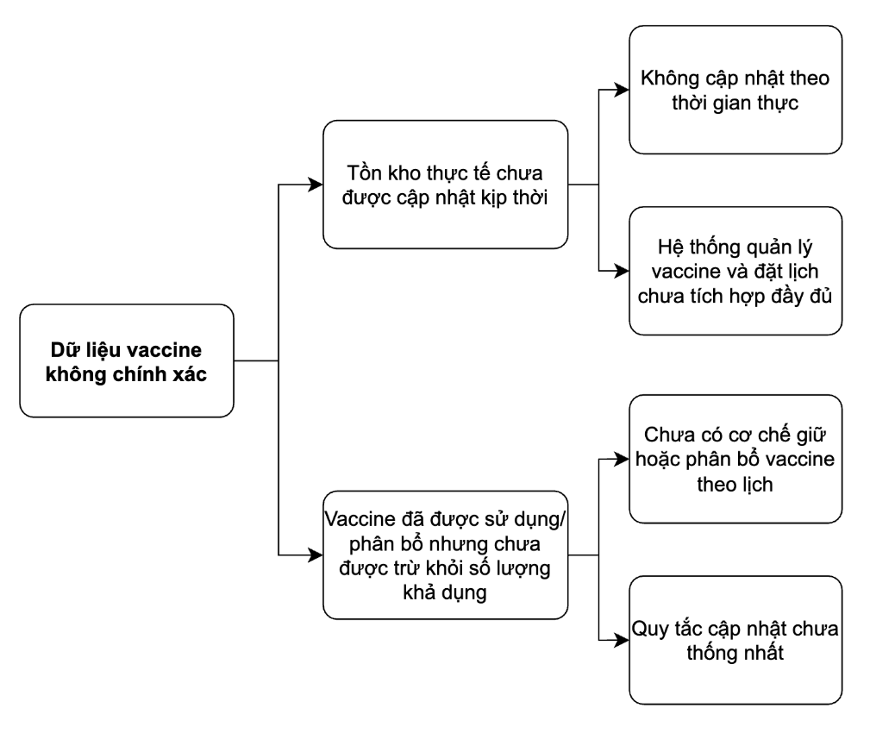
Slot bị trùng hoặc không được giải phóng
- Vì: Nhiều khách hàng cùng chọn một slot.
  - Vì: Hệ thống chưa kiểm soát tốt các giao dịch đồng thời.
  - Vì: Thiếu cơ chế khóa slot nguyên vẹn khi đặt lịch.
- Vì: Slot hết thời hạn nhưng vẫn ở trạng thái giữ.
  - Vì: Tác vụ tự động thu hồi slot không hoạt động hoặc bị chậm.
  - Vì: Thiếu cảnh báo và giám sát slot giữ bất thường.
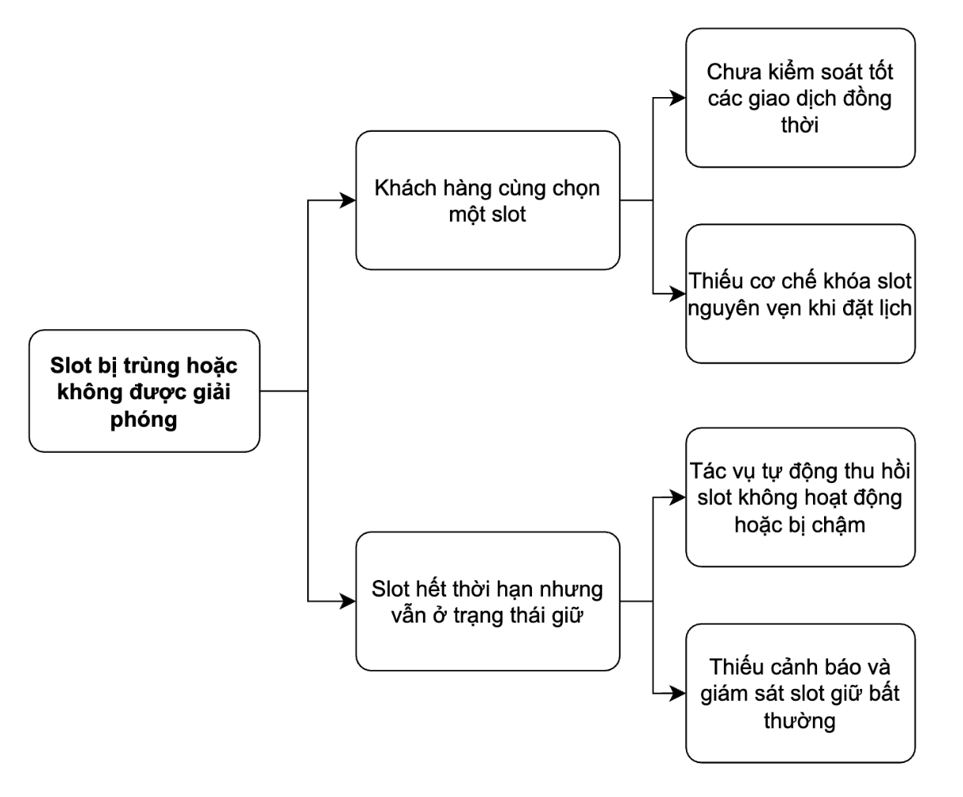
Thông tin khách hàng sai hoặc trùng
- Vì: Khách hàng nhập sai hoặc thiếu thông tin.
  - Vì: Biểu mẫu chưa hướng dẫn rõ định dạng dữ liệu.
  - Vì: Hệ thống chưa kiểm tra dữ liệu ngay khi nhập.
- Vì: Hệ thống tạo hồ sơ mới dù khách hàng đã có hồ sơ.
  - Vì: Tiêu chí tra cứu và nhận diện hồ sơ trùng chưa đầy đủ.
  - Vì: Thiếu mã định danh thống nhất cho người được tiêm.
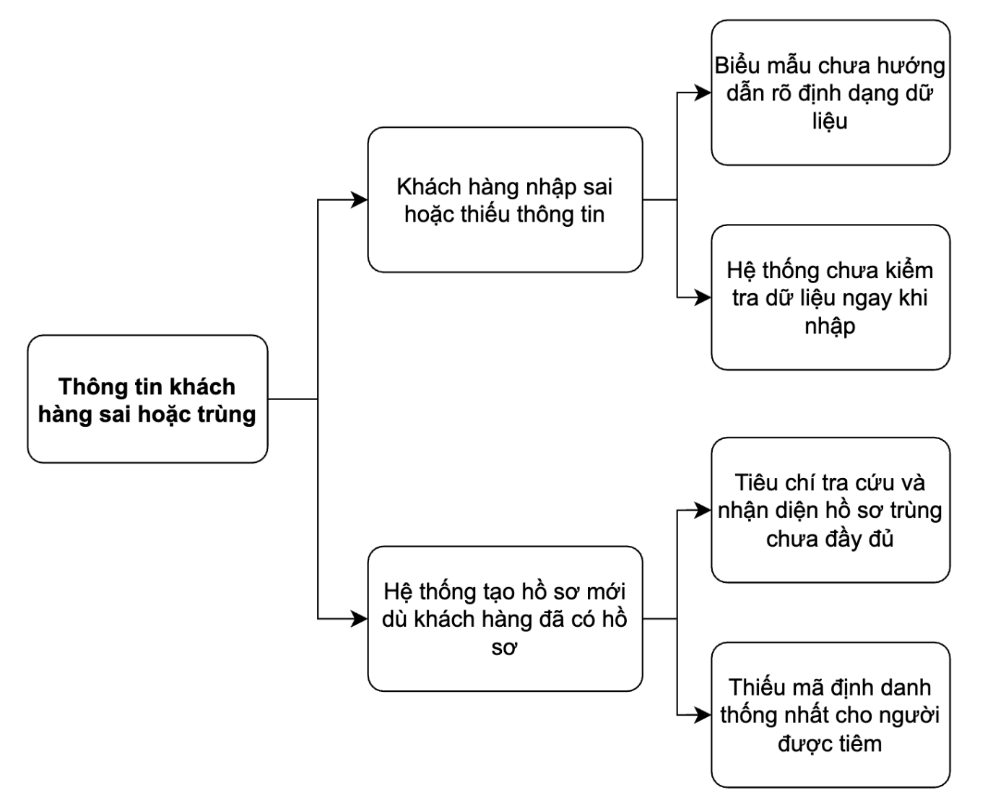
Không gửi được xác nhận hoặc nhắc lịch
- Vì: Dịch vụ gửi SMS gặp lỗi.
  - Vì: Kết nối hoặc cấu hình dịch vụ gửi không ổn định.
  - Vì: Thiếu cơ chế giám sát và thử gửi lại tự động.
- Vì: Thông tin liên hệ của khách hàng không chính xác.
  - Vì: Khách hàng nhập sai số điện thoại hoặc email.
  - Vì: Hệ thống chưa xác thực thông tin liên hệ khi đăng ký.
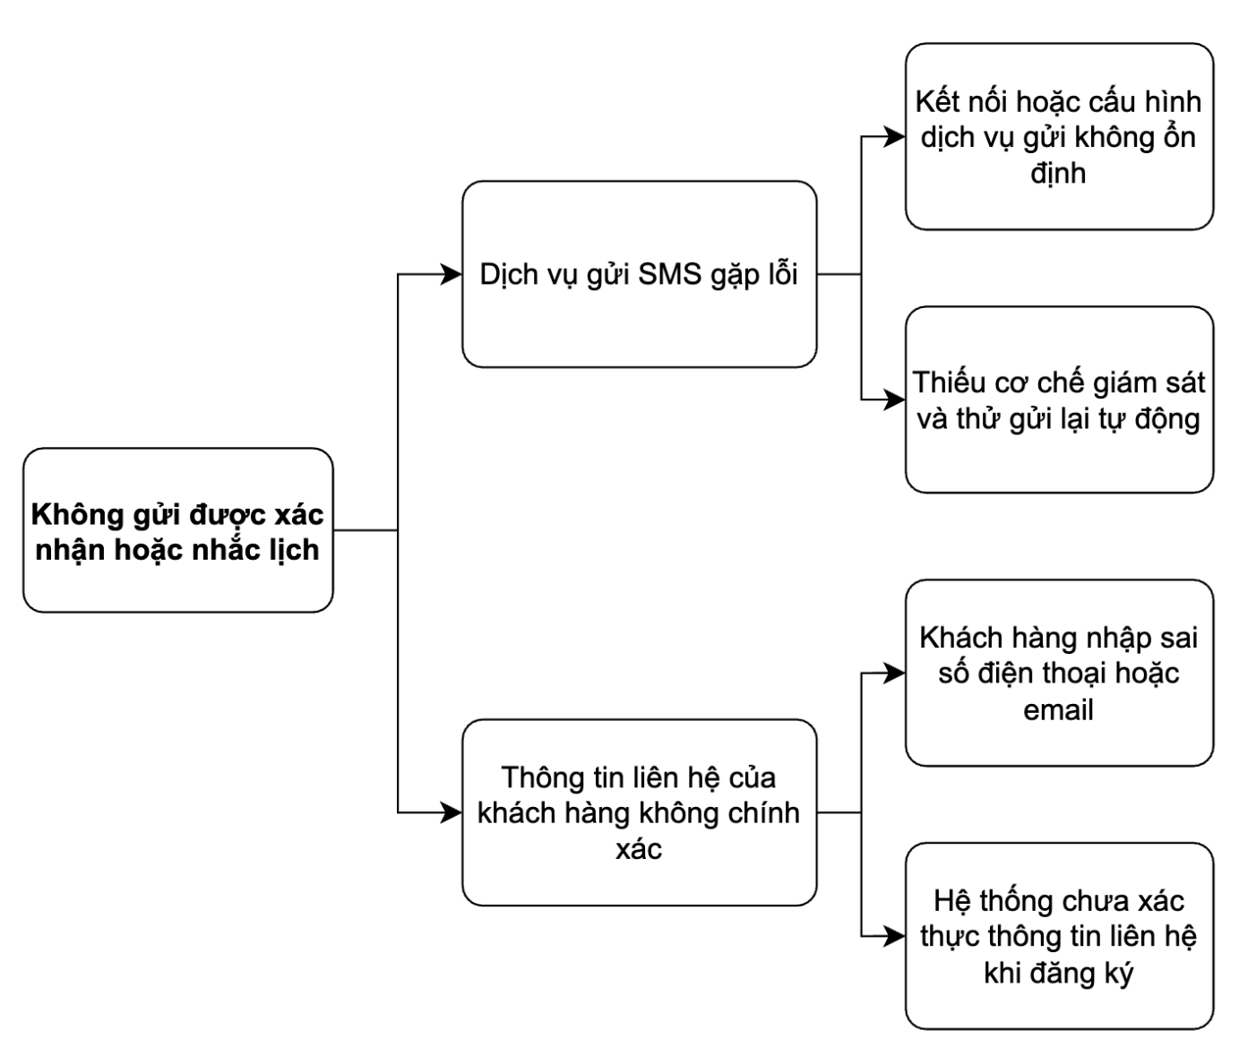
Tạo hoặc chuyển lịch đến trung tâm thất bại
- Vì: Quá trình tạo lịch bị lỗi giữa chừng.
  - Vì: Cập nhật lịch và cập nhật slot không được xử lý trong cùng giao dịch.
  - Vì: Hệ thống thiếu cơ chế hoàn tác khi một bước thất bại.
- Vì: Lịch đã tạo nhưng chưa được chuyển đến trung tâm.
  - Vì: Kết nối giữa Hệ thống đặt lịch và hệ thống trung tâm bị gián đoạn.
  - Vì: Thiếu cơ chế gửi lại và đối chiếu lịch tự động.
